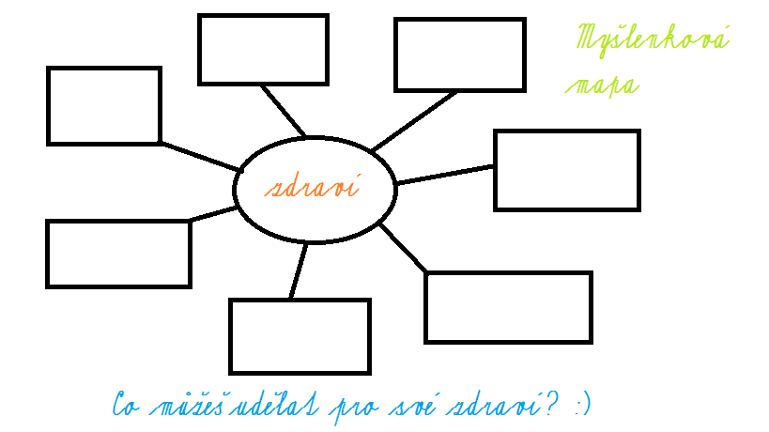
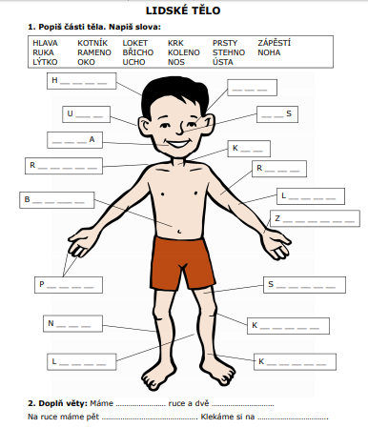
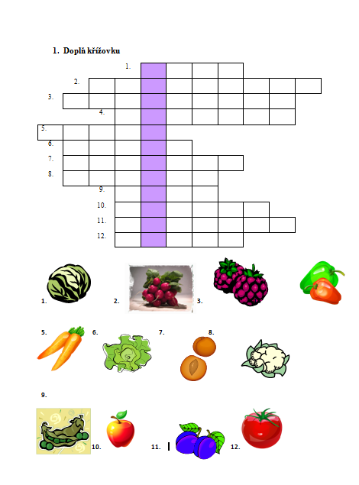

Tajenka:

……………………………………………………………………………………………… OVLIVŇUJE SPRÁVNÝ RŮST.
- Celý den si zapisuj do sešitu ČJ - Š, co jsi kdy snědl/a. Na konci dne zhodnoť, zda jsi jedl/a zdravě a napiš mi to.
(zapiš i jídla mezi těmito chody… snídaně, svačina, oběd, svačina, večeře )

- Vezmi si reklamní letáky a vystřihni z nich potraviny zdravé i nezdravé potraviny. Z výstřižků pak můžeš vyrobit dva plakáty – zdravé potraviny / nezdravé potraviny. Třeba jako je tento.
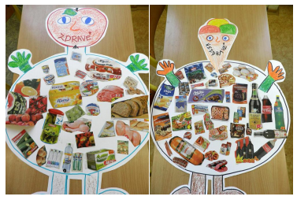

- Podtrhni červeně, které tvrzení je podle tebe správné.
Jím třikrát denně když mám hlad pravidelně pětkrát denně
Nejčastěji piji sladké nápoje neslazené nápoje mléko
Často jím sladkosti ovoce a zeleninu tučné maso
Denně vypiji dva litry tekutin litr tekutin šest litrů tekutin

- Sestav větu ze slov:
BŘICHO BOLÍ MĚ ……………………………………………………………………………………………
PĚT RUCE NA MÁM PRSTŮ ………………………………………………………………………………
V JE MOZEK ULOŽEN HLAVĚ ………………………………………………………………………….

- Rozděl slova ve větách čarou / a napiš, kolik má věta slov:
Mámzlomenoukost.
Kolikmámežeber?
Bolíměsvalynanoze.

- Napiš správné tvary slov:
hlava - nad ………………………………….
zápěstí - u ……………………………………
břicho - v ……………………………………
hrudník - na ………………………………….
ruka - pod ………………………………….

- Ukazuj na podstatné jméno: (příklad: ten prst)
…………… hlava, …………… zápěstí, …………… žaludek, …………… kost, …………… oko, …………… nohy

- Přepiš podle vzoru:
ta pata - ty ………………………………………………….. ta plíce - ty …………………………………………………
to koleno - ta ………………………………………………. ta plíce - ty ………………………………………………….
ten krk - ty …………………………………………………… to prso - ta …………………………………………………..
ta tvář - ty …………………………………………………… ten obličej - ty ………………………………………………

- Doplň správně všechna i, í / y, ý.
Černě podtrhni podstatná jména, červeně sloveso, zeleně předložku
Nejlepš_ lék
Potvrd_ vám vš_chni moudř_ doktoři,
že smíškové jen málokd_ ochoří.
Ten, kdo nen_ mrzout a rád směje se,
každou nemoc z těla smíchem vytřese.
Je to pravda. My už jsme se vysmáli
z chř_pk_, z r_my, z neštovic i ze spály.
Tak se smějte! Už an_ den bez smíchu!
Někd_ nahlas, jindy stačí pot_chu…
Legrace je nejlepší_ lék na světě,
pomáhá víc než vitamin v tabletě!

Autor: Miloš Kratochvíl
Zdroj: Kouká roura na kocoura

